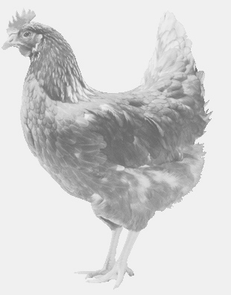
(bývalá SVONA spol. s. r. o.)
SVOBODA Lučice
drůbežárna Mírovka, Vadín, 569489358, 777989857
CHOVNÉ KUŘICE
barva červená a černá
Stáří: 17 týdnů
Cena: 150,- Kč/ks
Prodej:
úterý 12. srpna 2014
v 14.30 hod. – Bylany
u hospody

